**Elevador Inteligent**

**1 - Diagrama de Casos de Uso**

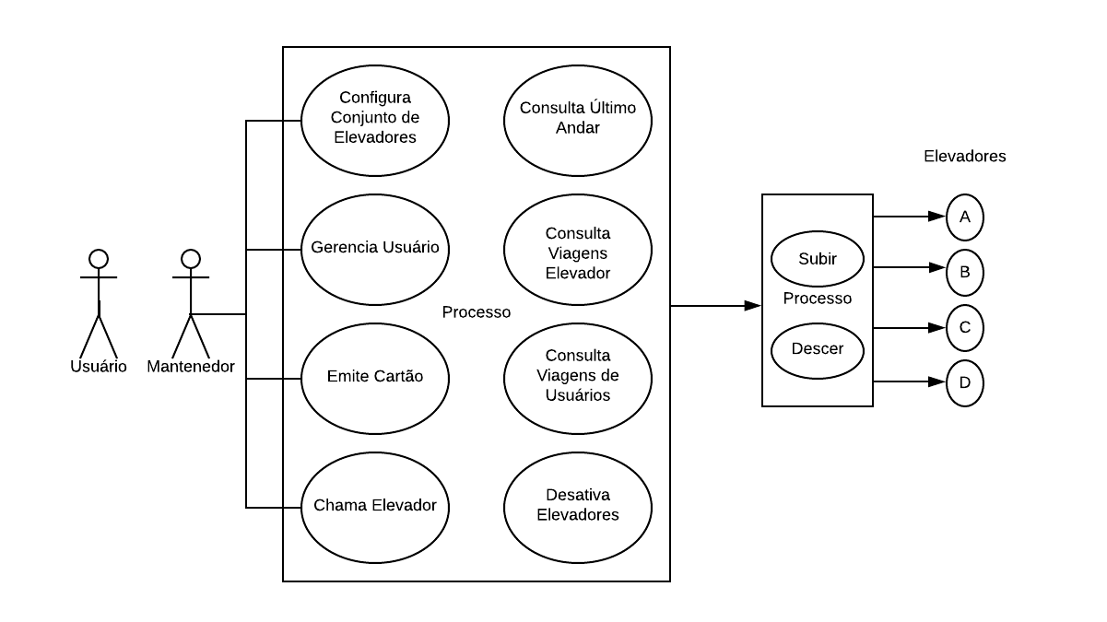

**2 - Modelo Conceitual**

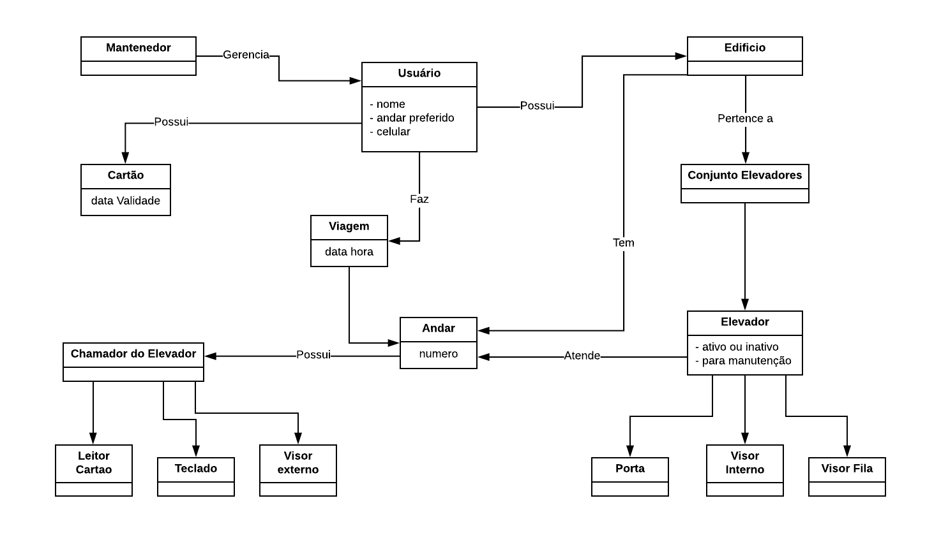

**3 - Detalhamento dos Casos de Uso**

|  |  |
| --- | --- |
| **Casos de Uso** | **Descrição** |
| Configura Conjuntos de Elevadores | O sistema permite a inclusão do sistema de elevadores de um dado edifício. Deve-se fornecer os seguintes dados: a quantidade de andares, quantidade de elevadores por andar e os andares atendidos por cada elevador. |
| Gerencia Usuário | O mantenedor faz a inclusão e exclusão de usuários do sistema. Os dados do usuário são nome, andar preferencial e telefone de contato. |
| Emitir Cartão | O mantenedor emite cartões de usuários do sistema. Cada cartão possui uma data de validade determinada pelo mantenedor. |
| Chama Elevador | O usuário aproxima-se do painel de acesso e insere seu cartão para que o sistema possa identifica-lo. Deve-se verificar a validade do cartão. Então após identificar o usuário exibe-se a sugestão de andar e após o usuário confirmar o andar o sistema o direciona a um dos elevadores de maneira que ele chegue mais rápido ao andar desejado. |
| Consulta Último Andar | O administrador consulta o último andar para o qual foi direcionado um usuário. O administrador deve entrar com o nome do usuário, então o sistema retorna o andar, a data, a hora da requisição e celular de contato do usuário. |
| Consulta Viagem Elevador | O administrador consulta a quantidade de viagens realizadas pelos elevadores por um dado período, agrupadas por elevador. |
| Consulta Viagem de Usuário | O administrador consulta as viagens realizadas por um dado usuário num determinado período de tempo. |
| Desativa Elevadores | O mantenedor informa que determinado elevador está inativo para manutenção. Ele também informa quando o elevador volta para o estado ativo. |